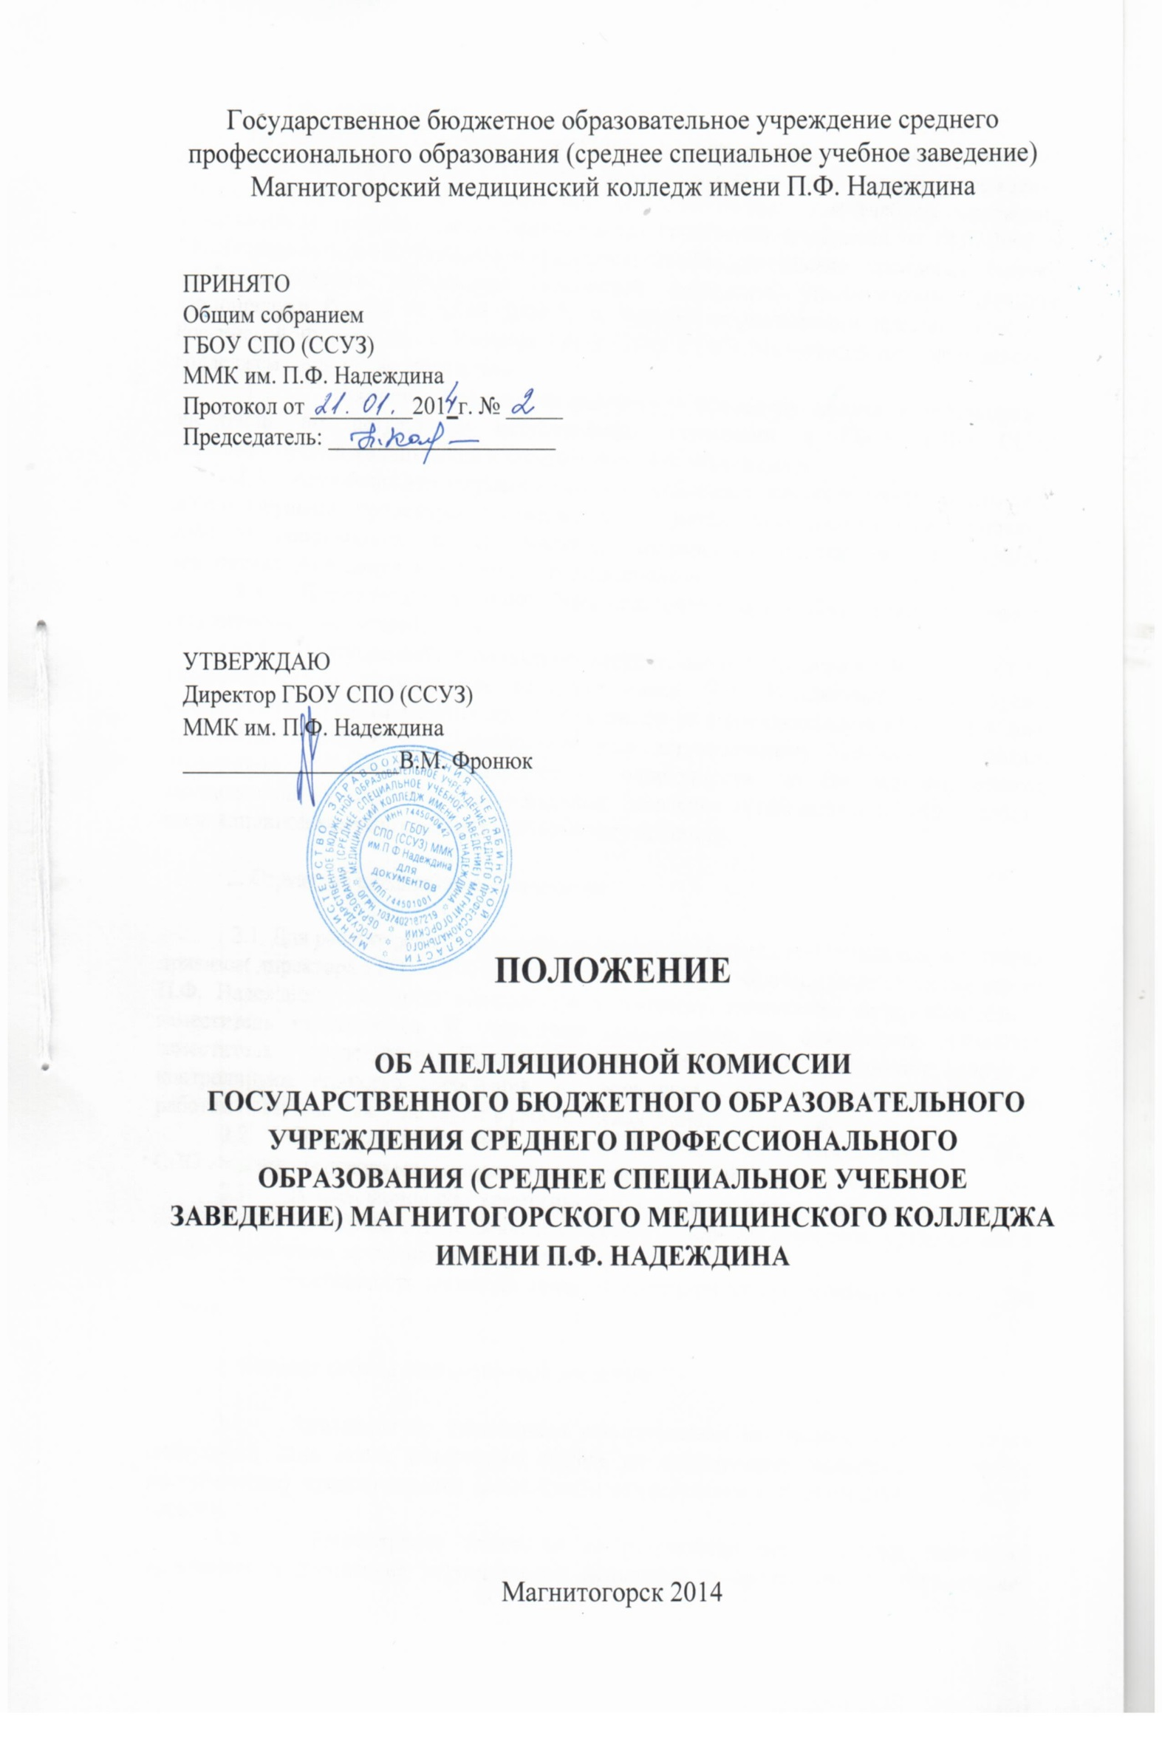
1. Общие положения
1.1 Настоящее Положение составлено в соответствии с Законом Российской Федерации "Об образовании"; Типовым положением об образовательном учреждении среднего профессионального образования (среднем специальном учебном заведении), утвержденным постановлением Правительства Российской Федерации от 18.07.2008 N 543; Порядком приема граждан в государственные образовательные учреждения среднего профессионального образования Российской Федерации, утвержденным Приказом Минобрнауки России от 15.01 2009 N 4; другими нормативными правовыми актами Российской Федерации, и Уставом ГБОУ СПО ССУЗ Магнитогорским медицинским колледжем имени П.Ф. Надеждина.
1.2 Настоящее положение регулирует процедуру подачи и рассмотрения апелляций по результатам вступительных испытаний в ГБОУ СПО ССУЗ «Магнитогорский медицинский колледж имени П.Ф. Надеждина».
1.3 Апелляция это аргументированное письменное заявление поступающего лица либо о нарушении процедуры вступительных испытаний, приведшем к снижению оценки, либо об ошибочности, по его мнению, выставленной оценки на вступительных испытаниях. Апелляция не является переэкзаменовкой.
1.4 Поступающий не может быть ограничен в праве обжалования результатов вступительных испытаний.
1.5 Поступающий, проходивший вступительные испытания в ГБОУ СПО ССУЗ «Магнитогорском медицинском колледже имени П.Ф. Надеждина», имеет право: ознакомиться со своей работой при рассмотрении ее в апелляционной комиссии в день проведения апелляции по соответствующему вступительному испытанию и подать письменное апелляционное заявление об ошибочности, по его мнению, оценки, выставленной на вступительном испытании. Заявления принимаются в период работы апелляционной комиссии по соответствующему предмету.

2. Структура апелляционной комиссии

2.1. Для рассмотрения апелляций на период проведения вступительных испытаний приказом директора ГБОУ СПО ССУЗ «Магнитогорского медицинского колледжа имени П.Ф. Надеждина» создается апелляционная комиссия, назначается ее председатель и заместитель председателя. В отсутствии председателя его обязанности выполняет заместитель председателя. Председатель и его заместитель организуют работу и контролируют единство требований апелляционной комиссии, к экзаменационным работам поступающих, участвуют в работе апелляционной комиссии.
2.2 Состав апелляционной комиссии утверждается приказом директора ГБОУ СПО «Магнитогорского медицинского колледжа имени П.Ф. Надеждина».
2.3 В апелляционную комиссию входят: председатель комиссии, заместитель председателя комиссии, ответственный секретарь приемной комиссии, председатели и члены предметных экзаменационных комиссий.
2.4 Деятельность комиссии является правомочной при наличии не менее трех членов.

3. Порядок работы апелляционной комиссии

3.1 Апелляция по письменным вступительным испытаниям принимается на следующий день после объявления оценки по письменному испытанию. Каждому поступающему предоставляется возможность ознакомления с проверенной письменной работой.
3.2 Рассмотрение апелляции по результатам вступительных испытаний включается в расписание вступительных испытаний и происходит по письменному заявлению поступающего лица на следующий день после объявления результатов и часы, обозначенные в расписании.
3.3 По окончании объявления результатов соответствующего вступительного испытания, поступающий, желающий ознакомиться со своей работой или претендующий на пересмотр оценки, подает заявление на имя директора ГБОУ СПО ССУЗ «Магнитогорского медицинского колледжа имени П.Ф. Надеждина» о пересмотре результатов вступительного испытания, оформленное в письменном виде на стандартном бланке и заверенное личной подписью заявителя. Заявления от вторых лиц, в том числе от родителей (законных представителей) поступающего, не принимаются и не рассматриваются.
Заявления, поданные после окончания работы апелляционной комиссии, не рассматриваются. Место проведения апелляции указывается в день ее проведения на информационном стенде приемной комиссии.
Поступающий должен иметь при себе документ, удостоверяющий его личность и экзаменационный лист. Поступающий имеет право лично присутствовать при рассмотрении апелляции.
3.4. При рассмотрении апелляции несовершеннолетнего поступающего лица (до 18 лет) с ним имеет право присутствовать в качестве наблюдателя один из родителей (законных представителей), при наличии документа, подтверждающего полномочия наблюдателя. Присутствие посторонних лиц, в том числе родителей совершеннолетнего поступающего, при проведении процедуры апелляции не допускается
3.5. При проведении апелляции по результатам собеседования поступающему предъявляется протокол проведения собеседования, в котором указаны характеристики его ответов на вопросы и объясняются условия получения оценки «рекомендуется». Дополнительный опрос поступающих, а также внесение исправлений работу вступительного испытания и протоколы не допускается.
3.6. По окончании рассмотрения апелляции, апелляционной комиссией выносится решение об оценке работы вступительного испытания.
Изменения оценки вступительного испытания регистрируются в протоколе решения апелляционной комиссии, вносятся в работу вступительного испытания поступающего и ведомость вступительных испытаний.
При возникновении разногласий в апелляционной комиссии по поводу поставленной оценки, решение принимается большинством голосов.
Решение апелляционной комиссии доводят до сведения поступающего. Протокол решения заверяется подписью заявителя.
Решение апелляционной комиссии является окончательным и пересмотру не подлежит.
По окончании работы апелляционной комиссии составляется протокол итогового заседания с указанием количества рассмотренных работ вступительных испытаний, а также времени начала и окончания работы.

